Российская Федерация ГЛАВА КОРШУНОВСКОГО СЕЛЬСОВЕТА МИХАЙЛОВСКОГО РАЙОНА АМУРСКОЙ ОБЛАСТИ
РАСПОРЯЖЕНИЕ
12.05.2022 № 20
с. Коршуновка
Об окончании отопительного сезона

В соответствии с п.11.7 «Правил технической эксплуатации тепловых энергоустановок», в связи с установившейся среднесуточной температурой наружного воздуха плюс восемь градусов в течение пяти суток с 17.05.2022 по 21.05.2022 года по информации метеорологической станции с.Поярково:
1. Окончить отопительный период 2021-2022 гг. на территории Коршуновского сельсовета с 17 мая 2022 года;
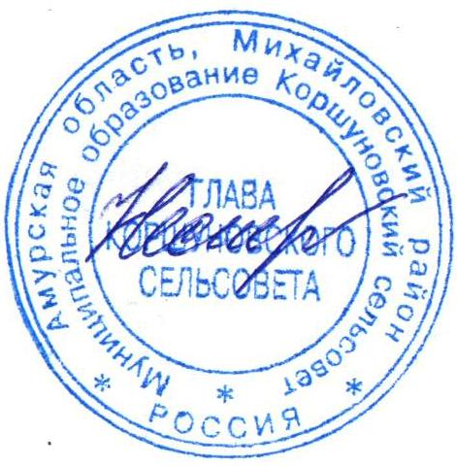
2. Контроль за исполнением настоящего распоряжения оставляю за собой.

О.В.Нестеренко

